***«Будь здоров…»***

Все папы и мамы мечтают о том, чтобы их ребёнок рос здоровым и физически крепким. В нашем детском саду «Берёзка» большое внимание уделяется сохранению и укреплению здоровья детей. Для этого проводим различные мероприятия, направленные на развитие двигательной активности, воспитание в детях упорства, силы воли, умения преодолевать препятствия. В апреле мы стали активными участниками [**IV Всероссийской акции «Будь здоров!»**](https://xn----ctbhcbtapdmikb4a2a0m.xn--p1ai/actions/bud-zdorov/)

Открытие акции началось со спортивного флеш-моба для работников детского сада «Делайте зарядку», который помог приобрести бодрость, заряд положительных эмоций.

Со спортивным задором в средних и старших группах прошла неделя «В гостях у Здоровейки». К детям приходил доктор Пилюлькин, который учил правильному оздоравливающему массажу от простудных заболеваний, вместе с детьми играл в спортивные игры, загадывал загадки. Далее в средних, старших и в подготовительных группах был проведен не менее зажигательный флеш-моб «Барбарики». Здесь дети показали свою артистичность и хорошую физическую форму.

Заключительным этапом акции стала квест-игра «По родным тропинкам…». В детский сад пришло письмо с одним словом: ПОМОГИТЕ! К письму прилагались схемы маршрута испытаний для детей. Участники преодолевали препятствия с помощью этих схем. Пройдя все испытания, дети узнали, что письмо им отправил Мишка. Эта замечательная квест- игра закончилась веселым танцем с Мишкой и сладкими угощениями.

Разнообразная работа по физическому воспитанию в нашем детском саду «Березка» является для детей путешествием в увлекательный мир спорта, движений, что дает возможность самовыражения и благотворно влияет на эмоциональное состояние детей и сплочение детского коллектива.

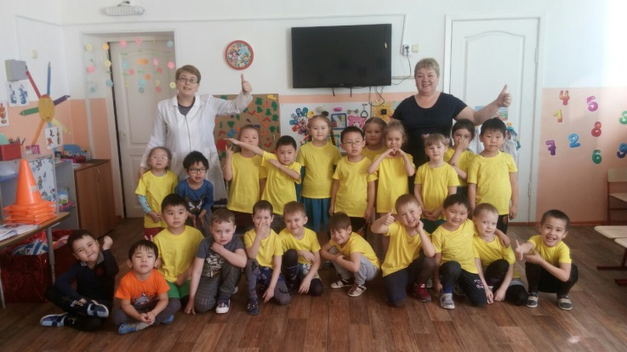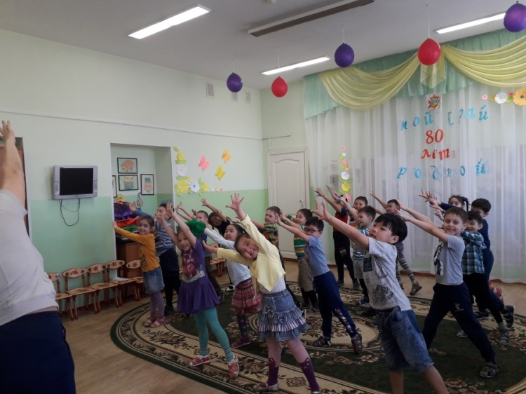

Руководители физического воспитания Любовь Рупышева, Тая Рупышева.